[三峡大学第一临床医学院Int Wound J. 论文被撤稿，同行评审过程受到损害](https://mp.weixin.qq.com/s?__biz=Mzk0OTY1MDkwOQ==&mid=2247486326&idx=2&sn=c6b21a380f9ec72d9b976d1307a5f0ad&chksm=c2cfa2d5915c79afec277dace3921b5470ed9feb19ea504257d9f706e9a18716e7690ffcf99d&scene=126&sessionid=1742316166)

原创  sleuth[Research Integrity](javascript:void(0);)2025-03-18 19:48:18新加坡



Research Integrity

2023 年 12 月 8 日，一篇名为《Effect of laparoscopic - assisted transvaginal hysterectomy on wound complications in patients with early stage cervical cancer: A meta - analysis》（腹腔镜辅助经阴道子宫切除术对早期宫颈癌患者伤口并发症的影响：一项荟萃分析）的研究论文在《International Wound Journal》（《国际伤口杂志》）上在线发表，该研究由三峡大学第一临床医学院妇科的 Jun Zhang、Yuanhong Zhou、Hong Ye、Chuanqi Chen、Youzhen Luo 等人完成，影响因子为 2.6（Q1，2024 年）。

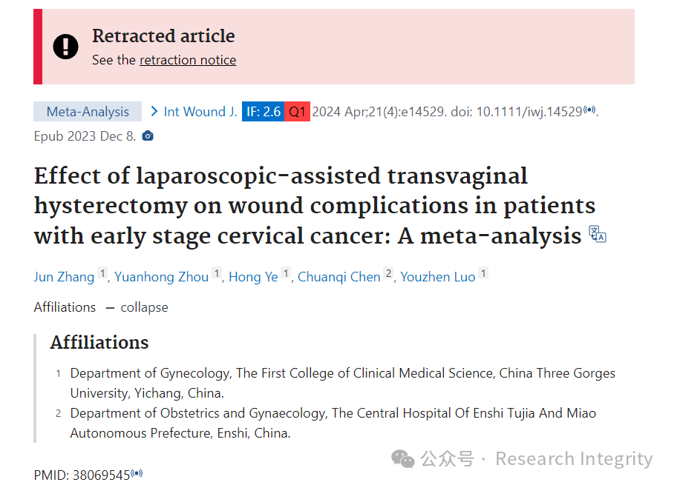

然而，在 2025 年 3 月 17 日，该文章被撤回。撤回是由《国际伤口杂志》主编 Keith Harding 教授与 John Wiley & Sons Ltd 达成协议后执行的。经出版商调查，所有相关方得出结论，这篇文章是在同行评审过程受到损害的基础上被接受发表的。编辑们因此决定撤回该文章，而文章的作者未对撤回通知作出回应。在 2025 年 3 月，网友 “Hoya camphorifolia” 的评论被接受。

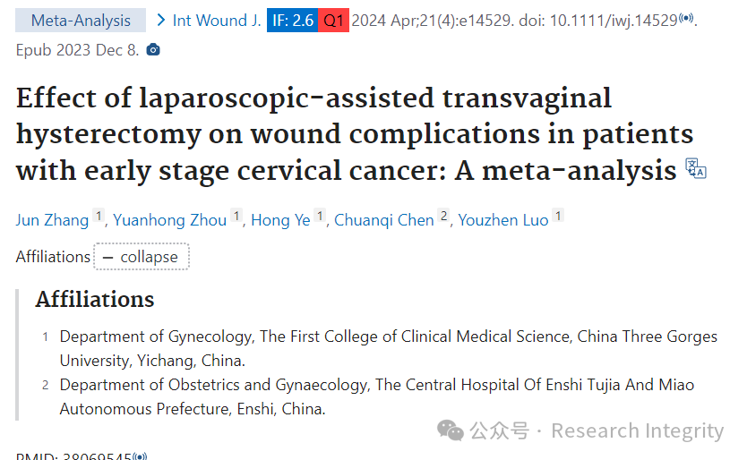

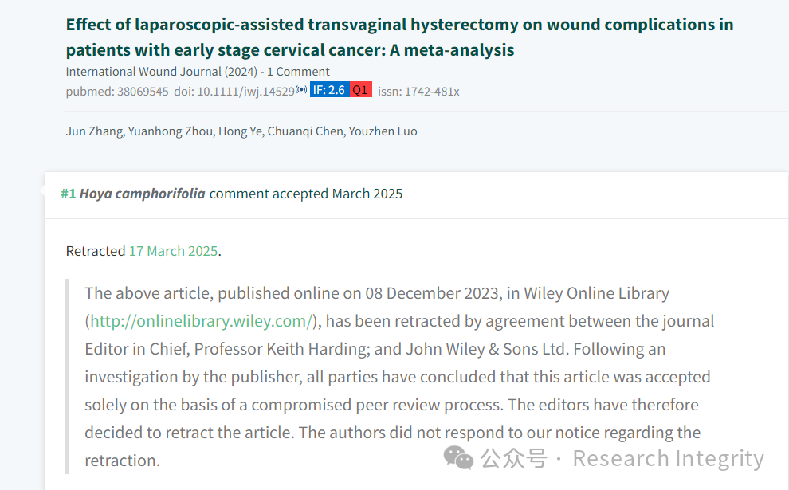

https://pubmed.ncbi.nlm.nih.gov/38069545/

**来源：公众号Research Integrity，转载请注明出处，若没注明学术诚信公众号出处，构成侵权。后台联系客服微信：BikElisabeth**

免责声明：

质疑信息来源于Pubpeer，提及人名均为音译

对于文章内容的真实性、完整性、及时性

本公众号不做任何保证或承诺，仅供读者参考

未经授权禁止转载！

转载请勿更改原文内容及格式！

如有转载需求或合作事宜

可添加下方客服微信或推送邮件到researchintegrity@qq.com

